# Shop Produkte doppelt anzeigen

Alle Produkte werden doppelt angezeigt in verschiedenen Mengenangaben, stattdessen sollte man die Mengenangabe beim anklicken des Produktes verändern können. Die möglichen Mengen könnte man im Titel angeben. Dadurch könnten alle Produkte auf einer Seite angezeigt werden.

# Shop besitzt keine optische Linie

Der Text unter den Bildern ist verschoben wegen den verschiedenen Titellängen. Der Beschreibungstext sollte in einer Linie angezeigt werden (Text der kürzeren Titel nach unten schieben).

# Zurück zum Shop im Warenkorb funktioniert nicht

Wenn man alle Produkte aus dem Warenkorb entfernt und auf den Button "Zurück zum Shop" klickt, wird man nicht zurück zum Shop geführt, sondern zu einer leeren Seite.

# Beim Entfernen eines einzelnen Items entsteht ein White screen

Sollten sich mehrere Artikel im Warenkorb befinden und man entfernt einen der Artikel, so wird der Warenkorb neu geladen und ist weiss.

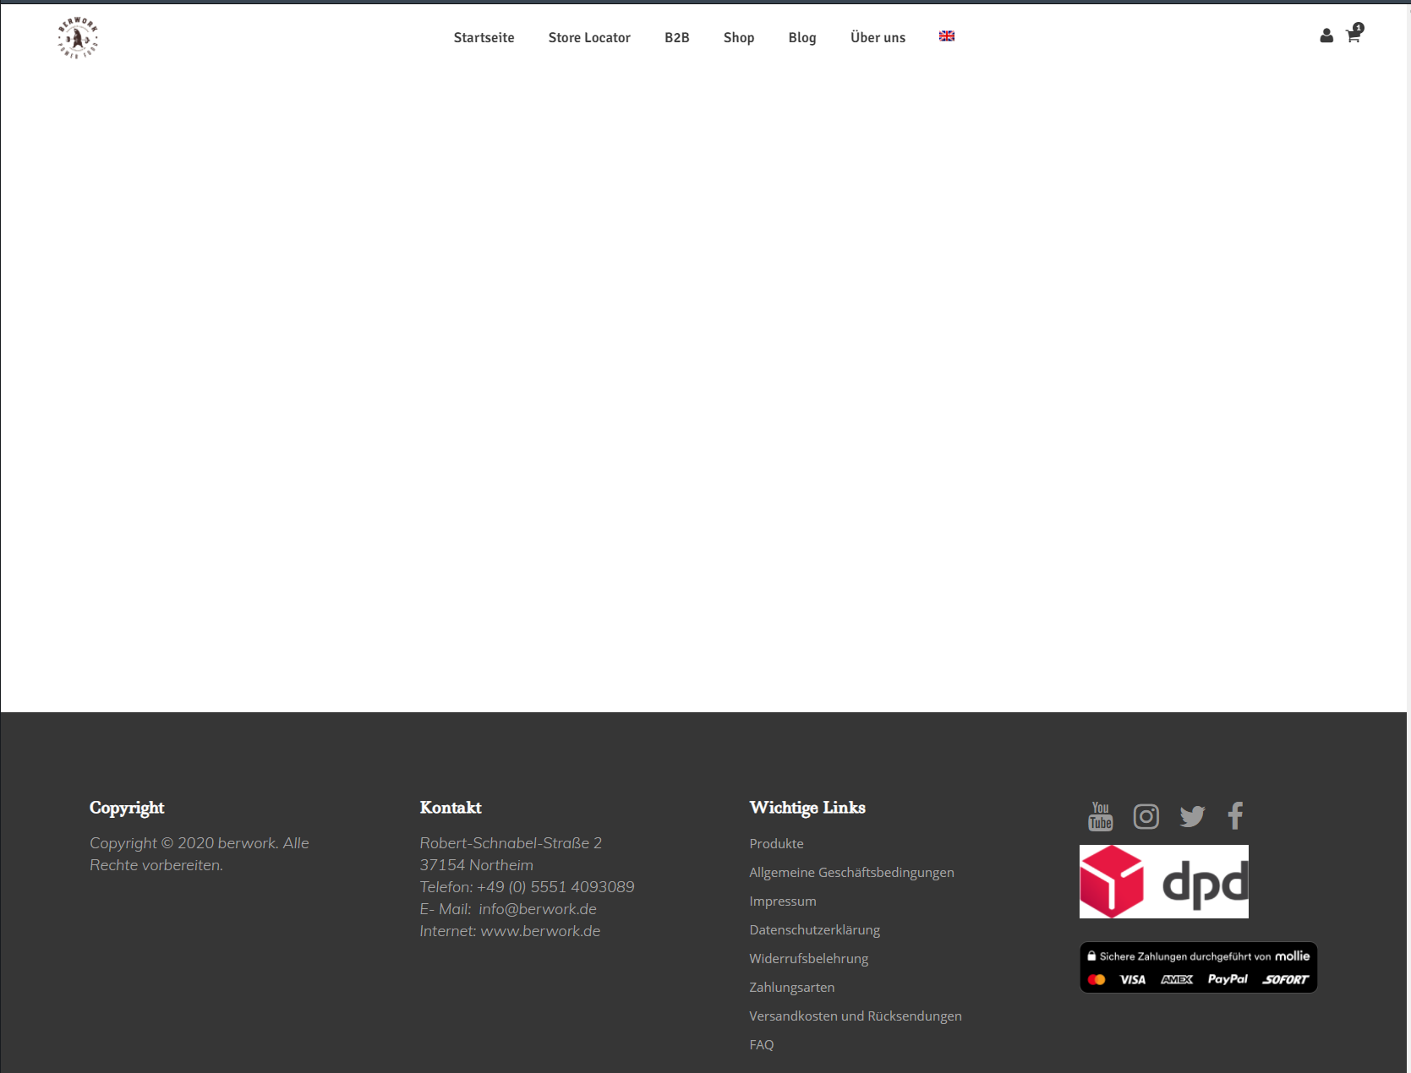

# Sprache ist irreführend

Die Flagge, welche in der Navigation angezeigt wird, sagt aus, dass man die Seite auf Englisch angezeigt wird. Dies ist aber irreführend, da die Flagge zu der anderen Sprache führt und nicht die aktuelle Sprache anzeigt.

# Verwirrendes Formular bei der Kasse

Das Formular beinhaltet zwei Mal das Feld Land, wobei eines der beiden ein optionales Textfeld ist und das andere ein obligatorisches Dropdown ist. Strasse und Hausnummer sind ind 2 separaten Feldern und untereinander anstatt nebeneinander.

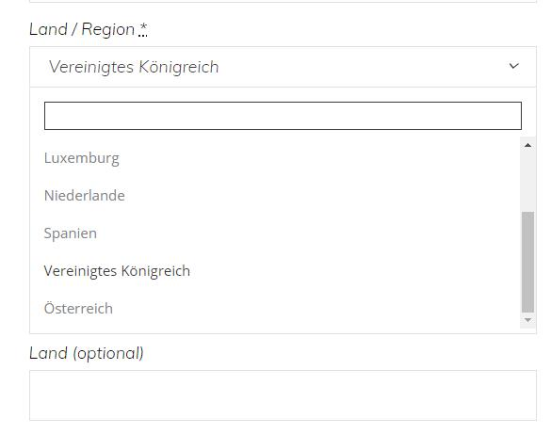

# Einzelne Blog besitzen keine optischen Linien

Die Bilder unterhalb der Textblöcke brechen die optische Linie

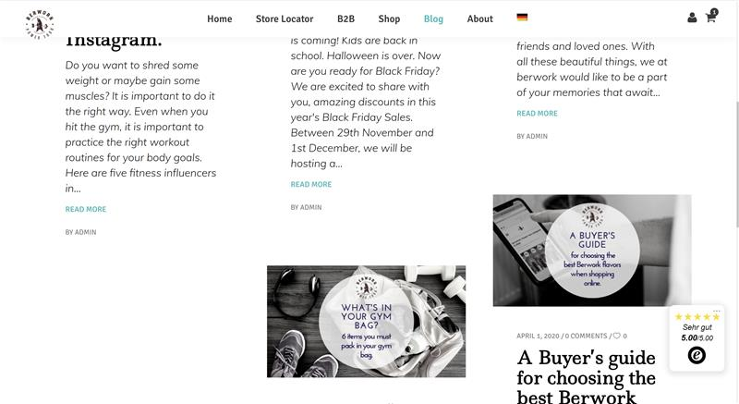

# Dpd Bild im Footer passt nicht zum Design der Website

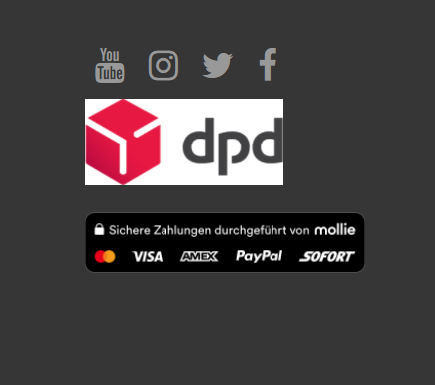Warum wird der Lieferant im Footer angezeigt? Das Design mit dem weissen Hintergrund passt nicht zum dunklen Hintergrund des Footers.

# Fehlermeldung bei der Bestellungszusammenfassung

Unter dem Titel wird ein Warning angezeigt, welche nichts aussagend für den Durchschnittsbenutzer ist.

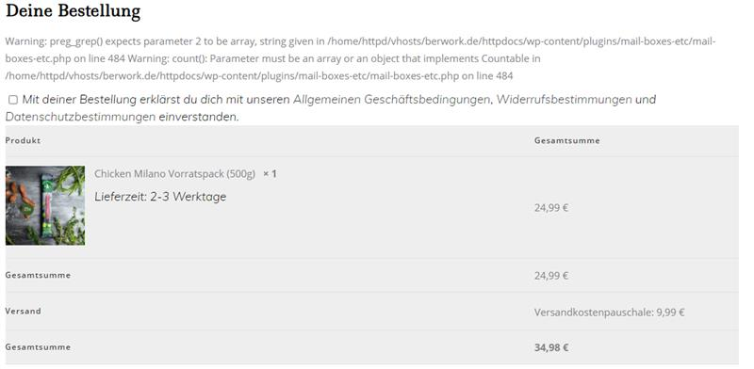

# Fitness Blog Darstellung ist unpassend

Beim runterscrollen sind alle Personen aufgestapelt und deshalb ist die Seite sehr lang, welches zum vielen Scrollen führt. Die rechte Seite des Blogs ist wiederum leer.

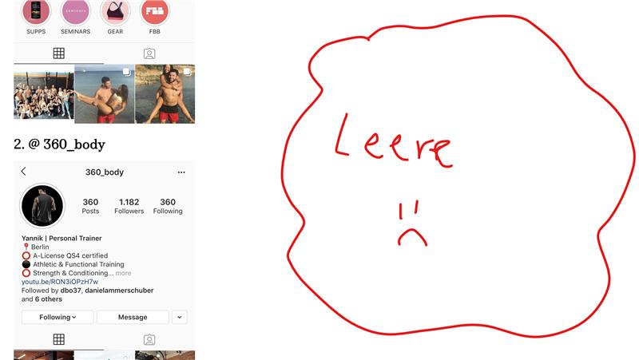

# Wenn die Anzahl des Artikels auf 0 gesetzt wird, wird er nicht gelöscht

Wenn sich ein Artikel im Warenkorb befindet und die Anzahl von diesem auf 0 gesetzt wird, wird der Artikel nicht gelöscht, sondern befindet sich immer noch im Warenkorb und wird behandelt, als ob man die Anzahl 1 ausgewählt hat.

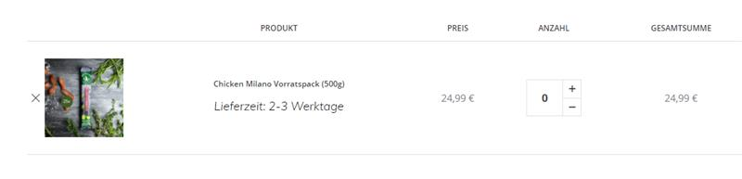

# Der "Load more…" Button lädt Bilder ins unendliche und Bilder können nicht wieder entfernt werden.

Bilder sollten wieder eingeklappt werden können.

